单细胞级数字孪生SIMCO筛早产预防用药：叶酸代谢物与阿司匹林+兰索拉唑领跑模拟排序
—— 框架怎么搭、模拟过哪些关、排序与机制怎么读，拆开这篇Science Advances论文
做患者数字孪生或孕期用药研究的团队，多半绕不开早产：不满37周的分娩是全球5岁以下儿童死亡的首位原因，约每10次妊娠就有1次早产，其中60%–70%是可无预警的自发性早产（sPTL）。低剂量阿司匹林与孕酮的试验证据温和且不一致，在孕妇身上测试新药又受伦理与经费限制；而免疫失调正是sPTL的重要驱动，此前的数字孪生却缺单细胞分辨率，看不见细胞特异机制与脱靶效应。[1]
10月21日，《Science Advances》在线刊出Stanford大学团队的论文（Einhaus、Neidlinger、Fondeur等共同第一作者；末两位作者为Nima Aghaeepour与通讯作者Brice Gaudilliere），提出单细胞级数字孪生框架SIMCO（Simulated Immunome Modeling of Clinical Outcomes），模拟九种候选药对分娩时间的影响，为sPTL预防做计算筛选。[1]
这篇论文拆开了三个问题：孪生怎么搭、数据从哪来？ 模拟过哪些验证关？ 排序与机制指向哪？
孪生分三步搭起来，训练图谱是团队自己建的。
SIMCO分三步：先用最优传输模型CellOT在单细胞扰动数据上学习"药物+刺激"如何改变各细胞的蛋白表达；再投影到一个只有基线样本、但带临床结局的独立队列，为每名患者生成用药与不用药两版孪生；最后用稀疏算法Stabl建模"距自然分娩的时间"，两版孪生的预测差即该药的模拟效应。框架全貌见论文Figure 1。[1]
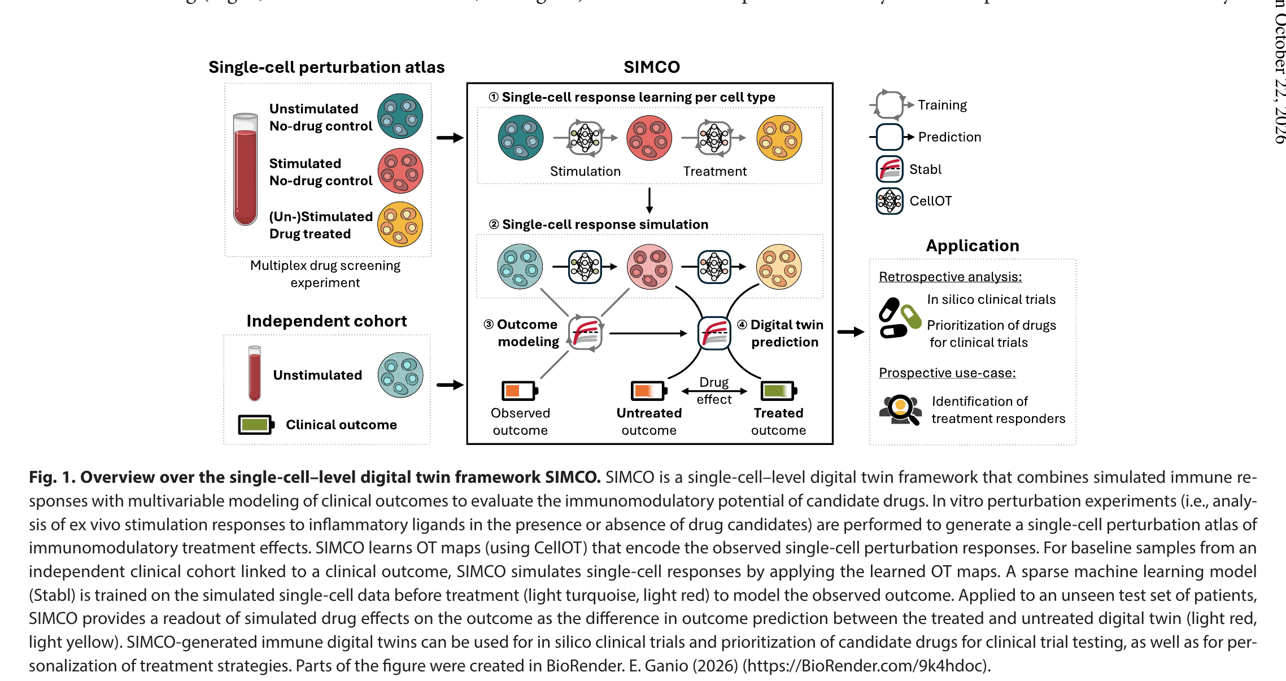
（来源：Science Advances 12, eaed2741，Figure 1）
训练图谱是新测的：8名非孕（月经周期第2–7天）与11名孕20–27周女性，一次12毫升抽血跑完96个条件的全血筛选，共2.18亿个白细胞、80个扰动场景，每人4480个免疫特征。九种候选药（8种单药加1个组合）均为FDA妊娠A/B类口服药，由已发表的计算药物重定位管线预选；实验用口服后血中占主导的形态（阿司匹林、叶酸分别为SA与5-甲基四氢叶酸THF），浓度按口服血浆水平设定，各药剂量、半衰期、代谢物与实验浓度见论文Table 2。[1]
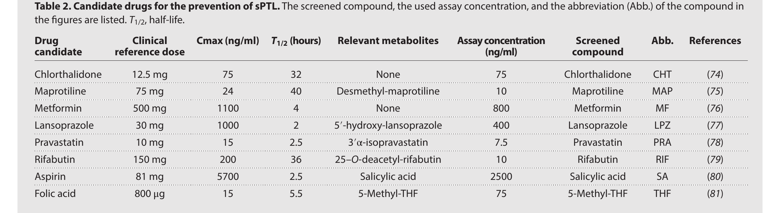
（来源：Science Advances 12, eaed2741，Table 2）
模拟先过验证关，再上独立队列。
在图谱内的四折交叉验证中，SIMCO的单细胞响应模拟在MAE、R²、MMD三项指标上均优于直接套用训练数据的基线，模拟误差与患者间真实变异的相关达Spearman R=0.93。验证设计与各面板结果见论文Figure 4。[1]
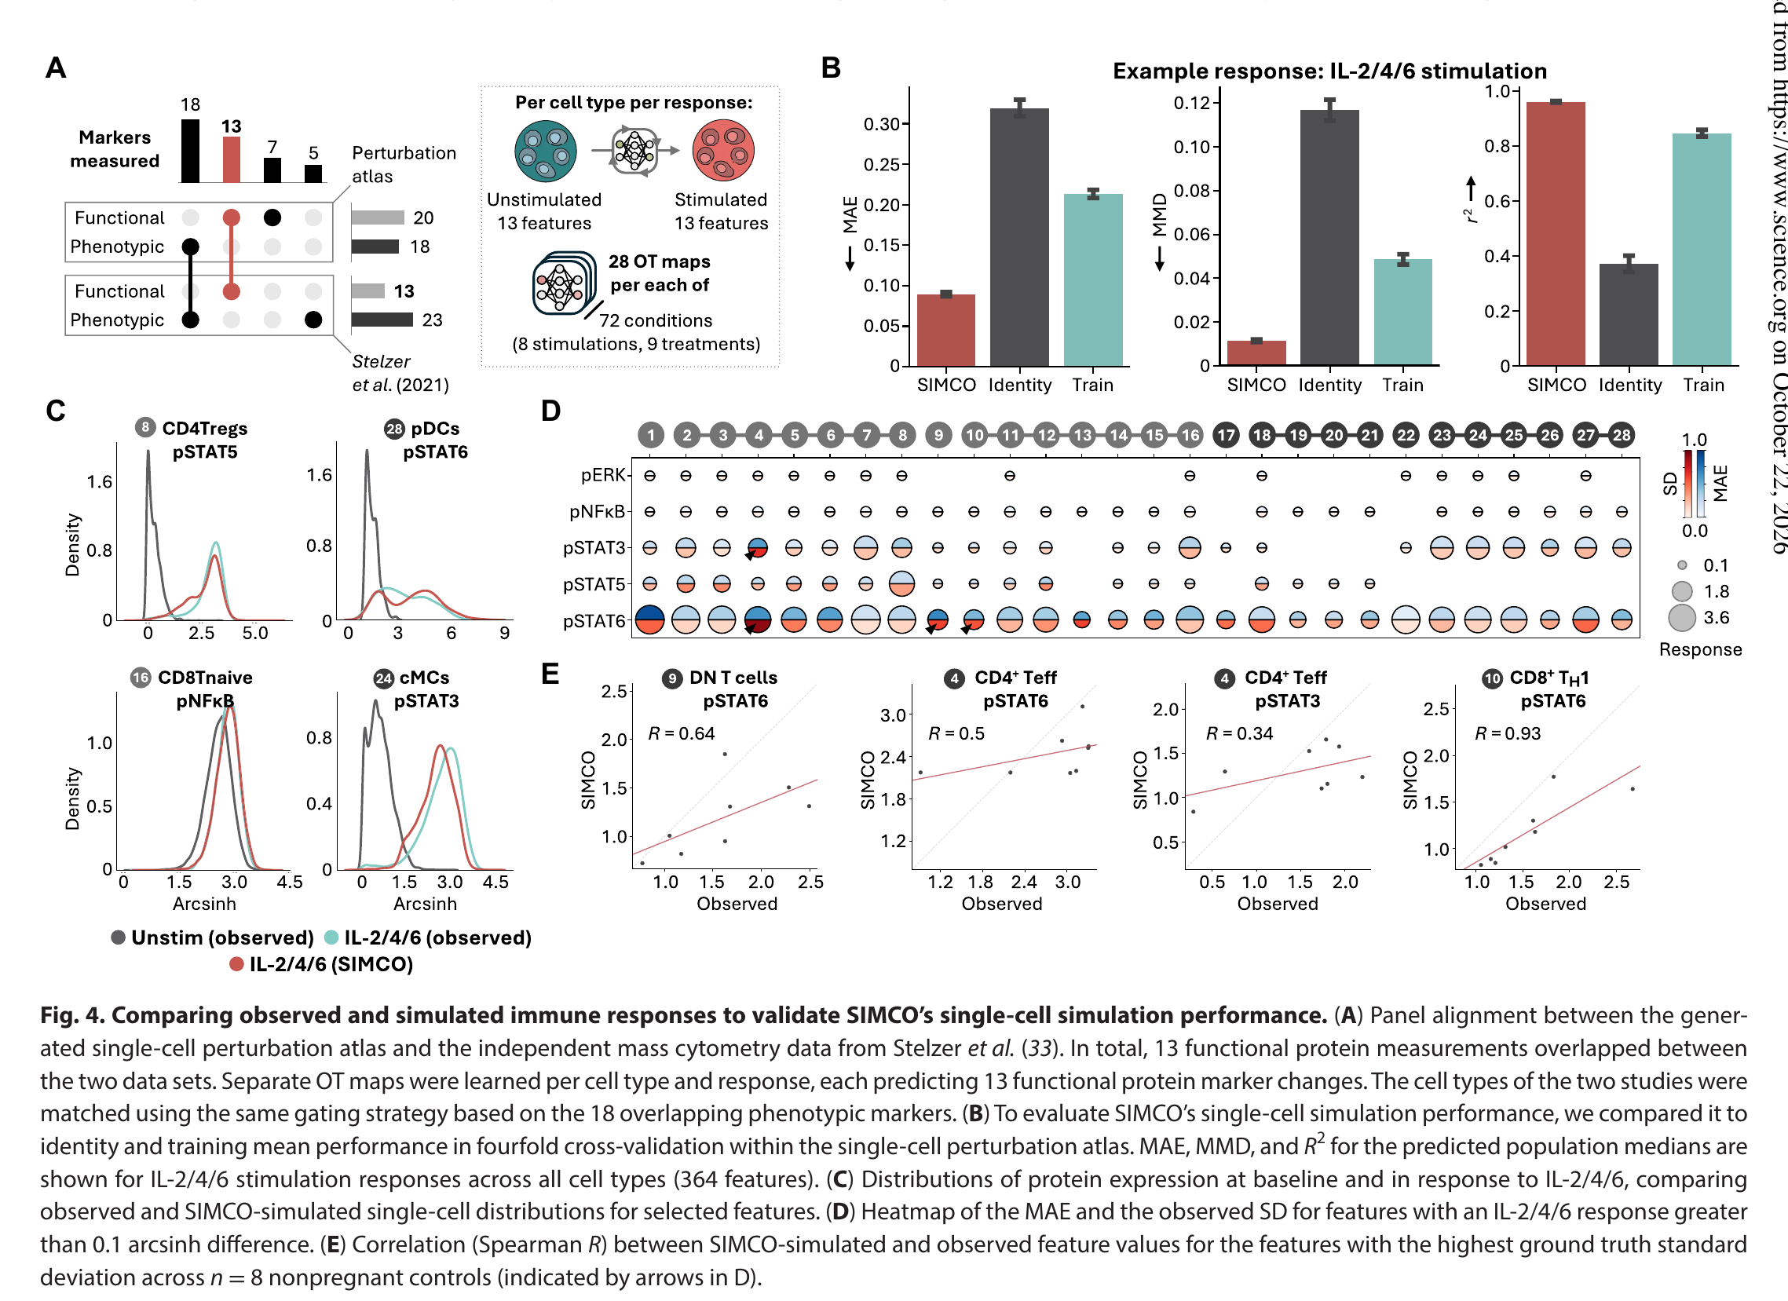
（来源：Science Advances 12, eaed2741，Figure 4）
随后是独立纵向队列：Stelzer等的177份血样、63名孕妇，覆盖孕末期120天，含5名sPTL患者的14份早产样本。基于未用药孪生，预测距分娩时间为Pearson R=0.64、RMSE 24.1天；推算预期孕长后，区分早产样本的AUROC为0.75（95%CI 0.59–0.88）；加入CellOT模拟的刺激响应特征后，R从0.34提高到0.61。[1]
排序里叶酸代谢物居前，机制落在mTOR与JAK/STAT两条通路。
在"药物能把分娩推迟多久"的模拟中，马普替林、THF与SALPZ在所有已测孕周时点上方向一致地推迟预测分娩时间，其余候选药呈先加速、后减速的双相模式。逐患者汇总的代理效应：
候选药 | 模拟延长分娩时间（天，IQR） | 模拟中孕周延长者比例
5-甲基四氢叶酸（THF） | 24.7（11.4–45.9） | 90.5%
马普替林 | 18.8（8.6–27.5） | 82.5%
SA+兰索拉唑（SALPZ） | 17.3（3.5–33.8） | 87.3%
单用水杨酸（SA） | 未报告 | 46%
数据来源：原文正文与Figure 5E（n=63逐患者代理效应）；均为in silico模拟，非临床终点；单用SA的效应数值原文未报告。
机制上，模型共用21个免疫特征，前10个里5个来自CD4+ T细胞信号：STAT3激活随临产临近而升高，粒细胞pS6（mTOR通路）随之下降。THF与SALPZ持续抑制初始CD4+ T细胞的pSTAT3（JAK/STAT）、增强粒细胞pS6，把前10个关键特征中的7个调回更早孕期的方向。九种药的效应与特征重要性见论文Figure 5。[1]
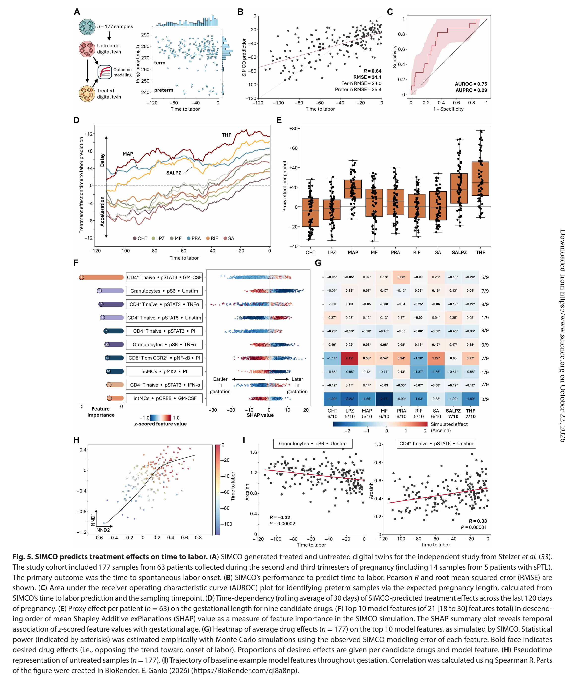
（来源：Science Advances 12, eaed2741，Figure 5）
作者对前排药物的评价并不相同。THF：补叶酸通常为预防神经管缺陷，回顾性研究又提示它与早产风险降低相关，孪生模拟进一步提示可能让sPTL高危者受益。SALPZ（低剂量阿司匹林81mg+兰索拉唑30mg）：阿司匹林单药孕6–12周启动的大型试验只轻度降低sPTL发生率，联用仅3%的特征呈真协同、79%可加和，但这一免疫谱支持它进入临床评估。马普替林虽排第二，但是已停用的四环类抗抑郁药，副作用多，作者直言其作为预防策略吸引力低。[1]
排序是in silico算出来的，论文自己把边界写全了。
论文把SIMCO定位为概念验证：全部药物效应来自模拟，不是临床试验结果。边界写得具体：训练图谱仅19人、只有孕中期一个窗口、仅取外周血；独立队列中早产患者仅5人，限制对早产特异免疫适应的建模；实验只测2小时内的急性磷酸化信号，肝代谢无法体外复现；药物按单次给药模拟，累积效应只能以每位患者最多三份样本汇总近似；小效应需谨慎解读，SIMCO更适合比较与机制推断，而非精确的定量预测。走向临床前还需三步：跨孕周大队列外部验证、动物机制验证、前瞻性临床研究中直接对照孪生预测与实际用药反应。对做孪生的团队，这套闭环本身即是示范。[1]
参考文献
[1] Einhaus J, Neidlinger P, Fondeur O, et al. Single-cell–level digital twins for preterm birth prevention strategies. Science Advances, 2026, 12(43): eaed2741（2026年10月21日在线发表）. DOI: 10.1126/sciadv.aed2741.
本文为文献解读。文中药物排序与机制讨论均为论文报告的in silico模拟结果，不构成孕期用药建议。

